OXID eSales  
Dokumentation

Benutzerhandbuch Modul PayPal

Copyright

Copyright © 2017 OXID eSales AG, Deutschland

Die Vervielfältigung dieses Dokuments oder Teilen davon, insbesondere die Verwendung von

Texten oder Textteilen bedarf der ausdrücklichen vorherigen Zustimmung der OXID eSales

AG.

Die in diesem Dokument bereit gestellten Informationen wurden nach aktuellem Stand der

Technik verfasst. Die OXID eSales AG übernimmt jedoch keine Haftung oder Garantie für

die Aktualität, Richtigkeit und Vollständigkeit der bereit gestellten Informationen. Da sich

Fehler, trotz aller Bemühungen nie vollständig vermeiden lassen, sind wir für Hinweise

jederzeit dankbar.

Lizenz

Die Lizensierung der Software ist abhängig von der eingesetzten Shop-Edition.

Die Software für den OXID eShop Community Edition wird unter der GNU General Public License v3 veröf­fentlicht. Sie dürfen diese entsprechend den von der Free Software Foundation herausgegebenen Lizenz­bedingungen weiter veröffentlichen und/oder verändern. Die rechtsgültigen Lizenzbedingungen für die Weitergabe von Software, die der GNU GPL unterliegt, entnehmen Sie bitte dem englischen Originaltext unter http://www.gnu.org/licenses/gpl.html.

Die Software für den OXID eShop Professional und Enterprise Edition wird unter kommerzieller Lizenz veröffentlicht. Die alleinigen Rechte an der Software liegen ausschließlich bei der OXID eSales AG. Eine Dekompilierung des Quellcodes, unerlaubte Vervielfältigung sowie die Weitergabe an

Dritte ist nicht gestattet. Zuwiderhandlungen werden ausnahmslos zur Anzeige gebracht und strafrecht­lich verfolgt.

Konventionen

In diesem Dokument werden die folgenden typographischen Konventionen verwendet:

Grau hinterlegte Proportionalschrift

Für Benutzereingaben, Quellcode und URLs

Graue Kursivschrift

Für Dateinamen und Pfade

Fettschrift

Für Eingabefelder und Navigationsschritte

Fettschrift dunkelrot

Für Warnungen und wichtige Hinweise

Impressum

OXID eSales AG

Bertoldstraße 48

79098 Freiburg

Deutschland

Fon: +49 (761) 36889 0

Fax: +49 (761) 36889 29

Vorstand: Roland Fesenmayr (Vorsitzender), Dr. Oliver Ciupke

Aufsichtsrat: Michael Schlenk (Vorsitzender)

Sitz: Freiburg

Amtsgericht Freiburg i. Brg.

HRB 701648

Inhaltsverzeichnis

Copyright 2

Lizenz 2

Konventionen 3

Impressum 3

Inhaltsverzeichnis 4

1 Einführung 5

2 Systemvoraussetzungen 6

3 Installation 6

3.1 Schreibrechte von /modules/oe/oepaypal/logs ändern 6

3.2 Modul aktivieren 6

3.3 Temporäre Dateien löschen 6

4 Konfiguration 6

4.1 Zahlungsart PayPal einrichten 6

4.2 Moduleinstellungen 7

4.2.1 Integration von PayPal 7

4.2.2 Anzeige auf PayPal-Zahlungsseite 7

4.2.3 Warenkorb auf PayPal-Zahlungsseite 8

4.2.4 Geldeinzug 8

4.2.5 API-Signatur 8

4.2.6 Einstellungen für Entwicklung 8

5 Funktionsbeschreibung 9

5.1 PayPal im Bestellprozess 9

5.2 PayPal bei der Bestellung 13

6 Hinweise 14

6.1 Änderungen an PayPal-Logos 14

# Einführung

Das Modul PayPal integriert die schnelle und sichere Zahlung mit PayPal in den OXID eShop. Das ermög­licht dem Kunden das Bezahlen der Bestellung mit den Zahlungs- und Adressinformationen aus

seinem PayPal-Konto, ohne diese im Shop selbst eingeben zu müssen. Shopbetreiber hingegen sind ge­gen Zahlungsausfälle geschützt, da die Zahlungsanforderung in Echtzeit geprüft und bestätigt wird.

Der Zahlungsverkehr wird von einem der weltweit führenden Zahlungsanbieter abgewickelt. Allein in Deutschland vertrauen mehr als 12 Millionen Kunden PayPal als sicheres Zahlungsmittel im Internet.

Titel des Moduls: PayPal

Version: 4.0.0

Kategorie: OXID eFire Extension - Zahlung im Online-Shop

Hersteller: OXID eSales AG

Internet: [www.oxid-esales.com](http://www.oxid-esales.com)

E-Mail: [info@oxid-esales.com](mailto:info@oxid-esales.com)

Das Modul PayPal wurde von OXID eSales in Zusammenarbeit mit PayPal konzipiert. Anders als bei vor­hergehenden Versionen des Moduls, benötigt der Kunde ab der Version 3.0.0 keinen Account in OXID eFire. Die Kommunikation zwischen OXID eShop und PayPal erfolgt direkt über das Standalone-Modul. Der Quellcode des Moduls ist nicht verschlüsselt. Es gelten die zu Anfang des Benutzerhandbuches genannten Lizenzbe­stimmungen in Abhängigkeit von der eingesetzten Shop-Edition.

Die Funktionen des Moduls im Überblick:

* Die Bezahlung mit PayPal ist je Shop konfigurierbar, so dass bei einer Enterprise Edition für ein­zelne Subshops unterschiedliche Einstellungen vorgenommen werden können.
* PayPal wird im Bestellprozess als Zahlungsart angeboten.
* Express-Kauf mit PayPal ist aus dem Warenkorb, dem Mini-Warenkorb und der Artikel-Detailseite heraus möglich.
* Der Name des Shops oder ein Logo können auf der PayPal-Zahlungsseite angezeigt werden.
* Der Inhalt des Warenkorbs kann zur PayPal-Zahlungsseite übertragen werden.
* Die PayPal-Zahlungsseite ist hinsichtlich der Farbgebung der Warenkorbumrandung individualisierbar.
* Der Zeitpunkt des Geldtransfers kann definiert werden. Dabei ist ein sofortiger Einzug des Rech­nungsbetrages, ein späterer Einzug vor bzw. nach Versand der Ware oder die automatische Wahl zwischen diesen beiden Methoden, abhängig von einem definierten Restlagerbestand, möglich.
* Bei den Bestellungen, die mit PayPal bezahlt werden, können Beträge eingezogen oder erstattet werden. Dabei sind bis zu 10 Teilbeträge möglich.
* Je Bestellung kann eine Übersicht der PayPal-Transaktionen eingesehen werden.

Das Modul kann kostenlos im OXID eXchange heruntergeladen werden:   
http://exchange.oxid-esales.com/index.php?lang=1&cl=search&searchparam=paypal.

# Systemvoraussetzungen

Für die Verwendung des Moduls PayPal sind unten stehende Systemvoraussetzungen notwendig. Darüber hinaus funktioniert das Modul PayPal nur, wenn der OXID eShop für den SSL-Modus konfiguriert wurde.

* PHP 5.6 und höher
* cURL
* OpenSSL

# Installation

Dieser Abschnitt beschreibt die Installation des Moduls PayPal für den OXID eShop Version 6.0.0. Befolgen Sie die Anleitung Schritt für Schritt.

Wurde dieser Shop neu installiert, ist PayPal bereits integriert. Das Modul PayPal muss lediglich aktiviert werden.

## Schreibrechte von /modules/oe/oepaypal/logs ändern

Ändern Sie die Schreibrechte von /modules/oe/oepaypal/logs. Geben Sie volle Schreibrechte für Besitzer, Gruppe und öffentlich (755 oder 777).

## Modul aktivieren

Das Modul PayPal muss im Shop aktiviert werden. In der Registerkarte Stamm des Moduls drücken Sie auf die Schaltfläche Aktivieren.

## Temporäre Dateien löschen

Löschen Sie alle Dateien und Ordner außer der .htaccess aus dem Verzeichnis /tmpdes Shops.

# Konfiguration

Damit Kunden im OXID eShop mit PayPal bezahlen können, muss die zugehörige Zahlungsart konfiguriert werden. In den Einstellungen des Moduls wird festgelegt, wie die Bezahlung mit PayPal im OXID eShop funktionieren soll.

## Zahlungsart PayPal einrichten

Konfigurieren Sie die Zahlungsart nach Ihren Wünschen. Detaillierte Informationen finden Sie in der Dokumentation und Hilfe: http://www.oxid-esales.com/de/support-services/dokumentation-und-hilfe/oxid-eshop/einrichtung/zahlungsarten.html. Ändern Sie bitte ggf. den Einkaufswert (€) in 0 bis 10000.

In einer Standardinstallation des Shops kann PayPal in nur zwei Schritten eingerichtet werden:

* Unter Shopeinstellungen -> Zahlungsarten wird mindestens die Benutzergruppe Inlandskunde der Zahlungsart PayPal zugewiesen.
* Unter Shopeinstellungen -> Versandarten wird die Zahlungsart PayPal den jeweiligen Versandarten, zum Beispiel Standard, zugewiesen.

Definieren Sie bitte eine Versandart als Standard für die Bezahlung mit PayPal. Diese Versandart wird be­nötigt und verwendet, wenn Kunden mit einem mobilen Endgerät in Ihrem Shop bestellen. Die entspre­chende Option finden Sie auf der Registerkarte Stamm der Versandarten.

## Moduleinstellungen

Gehen Sie im Administrationsbereich des Shops zu Erweiterungen -> Module und wählen Sie das Modul PayPal aus. Auf der Registerkarte Einstell. kann das Modul konfiguriert werden. Zu den einzelnen Einstellungen lassen sich Hilfetexte aufrufen.

### Integration von PayPal

In diesem Bereich finden Sie einige Einstellungen, wie das Bezahlen mit PayPal in den OXID eShop inte­griert wird. Mit PayPal Basis wird PayPal am Ende des Bestellprozesses als Zahlungsart angeboten. Wählt der Kunde diese Zahlungsart, bestätigt er auf der PayPal-Zahlungsseite den Kauf und wird anschließend in den Shop zurückgeleitet. PayPal Express bietet die Möglichkeit, dass der Kunde schon im ersten Bestellschritt direkt zur PayPal-Zahlungsseite wechseln kann. Dort bestätigt er den Kauf und gelangt wieder in den Shop zurück. Der Shop übernimmt dabei die für den Kauf relevanten Kundendaten. Auch für den Mini-Warenkorb und die Artikel-Detailseite kann die Schaltfläche für PayPal Express aktiviert werden.

### Anzeige auf PayPal-Zahlungsseite

Geben Sie hier den Namen des Shops an, der auf der PayPal-Zahlungsseite angezeigt werden soll. Mit einem hexadezimalen Code kann die Warenkorbumrandungsfarbe für die PayPal-Zahlungsseite definiert werden. Diese wird nach dem Schema RRGGBB angegeben. Beispiel: Für einen Rahmen mit einem dunkelblauen Farbverlauf verwenden Sie 000088. Informationen zur hexadezimalen Farbangabe finden Sie hier: http://de.wikipedia.org/wiki/Hexadezimale_Farbdefinition.

Eine weitere Einstellung ermöglicht es, ein Logo des Shops anstatt des Namens auf der PayPal-Zahlungsseite anzuzeigen. Die Grafik dafür sollte eine maximale Größe (Breite*Höhe) von 190px*60px haben und im Verzeichnis /out/{theme}/img gespeichert sein. Für jedes verwendete Theme muss die Datei im jeweiligen Ver­zeichnis existieren.

Das Shop-Logo kann das standardmäßig im Shop verwendete sein. Dieses wird mit dem Parameter "sShopLogo" in der Konfigurationsdatei config.inc.php definiert. Es kann aber auch ein spezielles Shop-Logo auf der PayPal-Zahlungsseite angezeigt werden, dessen Dateiname hier angegeben wird.

### Warenkorb auf PayPal-Zahlungsseite

Artikel, die sich im Warenkorb befinden, lassen sich auf der PayPal-Zahlungsseite mit Titel, Artikelnum­mer und Artikelpreis anzeigen. Dies ist eine generelle Einstellung, welcher der Kunde jedoch bei der Be­stellung zustimmen muss. Ob er dabei explizit ein Häkchen setzen muss oder ob die Option zur Anzeige des Warenkorbs auf der PayPal-Zahlungsseite bereits aktiviert ist, kann ebenfalls festgelegt werden. Wir empfehlen, dass der Warenkorb zu PayPal zu übertragen wird und die Option zur Zustimmung des Kun­den standardmäßig aktiviert ist.

### Geldeinzug

Für den Zeitpunkt, zu dem das Geld eingezogen wird, gibt es grundsätzlich zwei Methoden. PayPal kann den Betrag zum einen sofort beim Kauf vom Kundenkonto einziehen (SALE). Zum anderen wird das Kun­denkonto bei Kauf geprüft und die Zahlung wird autorisiert (AUTH). Der Shopbetreiber kann innerhalb von 29 Tagen, beispielsweise vor Versand der Ware, den reservierten Betrag manuell einziehen. Versenden Sie die Ware immer erst dann, wenn der PayPal-Status "Completed" ist.

Der OXID eShop kann darüber hinaus den Zeitpunkt des Geldtransfers automatisch wählen (AUTOMATIC). Grundlage dafür ist der Lagerbestand der bestellten Artikel und ein definierter Restlager­bestand. Es wird geprüft, ob nach einer Bestellung der Lagerbestand eines der Artikel kleiner als der definierte Restlagerbestand ist. In diesem Fall wird AUTH als Methode des Geldtransfers verwendet, ansonsten SALE.

### API-Signatur

Damit PayPal als Zahlungsart im OXID eShop verwendet werden kann, wird eine API-Signatur benö­tigt. Diese wird von PayPal ausgestellt. Loggen Sie sich dafür in Ihr PayPal-Geschäftskonto ein und for­dern Sie die API-Signatur in Ihrem Profil an. Nach dem Akzeptieren der Nutzungsbedingungen erhal­ten Sie einen API-Benutzernamen, das API-Passwort sowie die Signatur. Tragen Sie diese Angaben hier ein und fügen Sie die für PayPal verwendete E-Mail-Adresse hinzu.

### Einstellungen für Entwicklung

Um die Zahlungsart PayPal beim Aufbau des Onlineshops intensiv testen zu können, gibt es die PayPal-Sandbox. Dies ist eine Testumgebung, in welcher der Zahlungsablauf in PayPal simuliert wird. Es werden keine tatsächlichen Zahlungen ausgelöst. Ausführliche Informationen finden Sie im PayPal Integration Center: https://www.paypalobjects.com/de_DE/html/IntegrationCenter/ic_sandbox.html.

Sollten einmal Probleme auftauchen, kann für eine intensive Fehlersuche das Logging eingeschaltet werden.

# Funktionsbeschreibung

## PayPal im Bestellprozess

Bestellungen können im OXID eShop mit PayPal bezahlt werden.

Mit PayPal Basis lässt sich die Zahlungsart PayPal im Bestellschritt 3 auswählen. Der Benutzer ist zu diesem Zeitpunkt bereits im Shop angemeldet oder kauft ohne Registrierung ein. In beiden Fällen hat er seine Adressdaten bereits eingegeben, wenn er zur PayPal-Zahlungsseite gelangt.

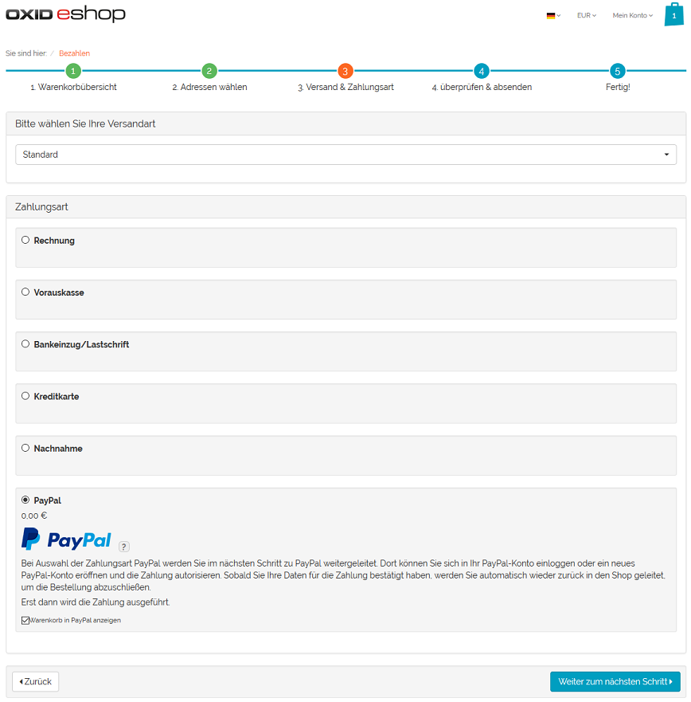

Abbildung 1: Warenkorb, Bestellschritt 3

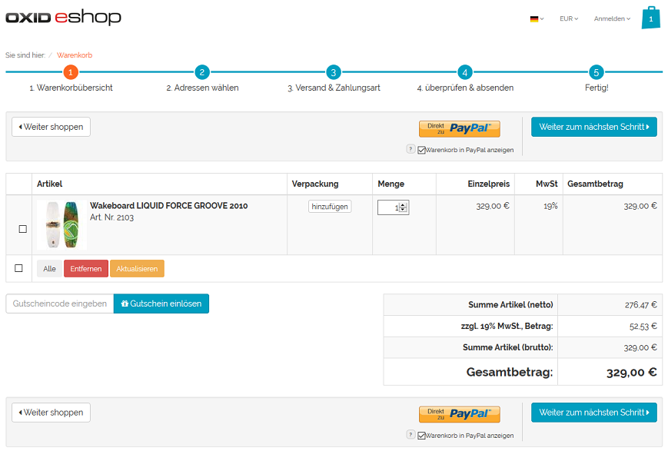Bei Bestellung mit PayPal Express kann der Kunde aus dem Bestellschritt 1, aus einer Artikel-Detailseite oder aus dem Mini-Warenkorb heraus den Einkauf abschließen.

Abbildung 2: Warenkorb, Bestellschritt 1

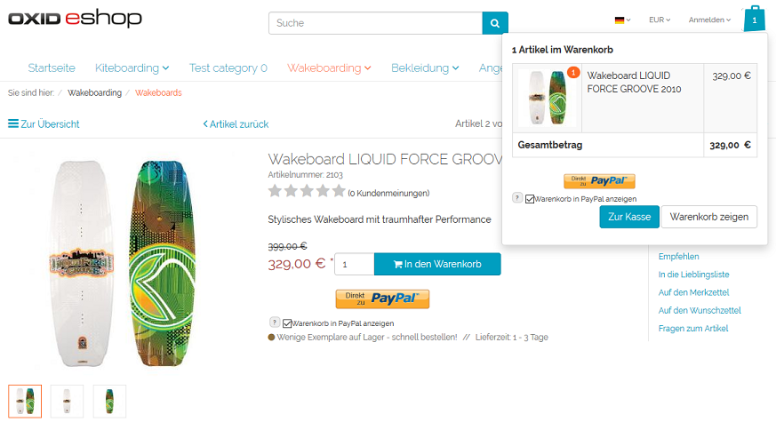

Abbildung 3: Artikel-Detailseite mit Mini-Warenkorb

Der Shop leitet den Benutzer jeweils zur PayPal-Zahlungsseite. Je nach Konfiguration und Kundenent­scheidung werden die Artikel der Bestellung auf der PayPal-Zahlungsseite angezeigt. Hinweis: Befinden Sich Artikel in nicht ganzzahliger Menge (z.B. 1,5) im Warenkorb, wird der Warenkorb niemals in PayPal angezeigt, auch wenn diese Option im Bestellprozess aktiviert wurde.

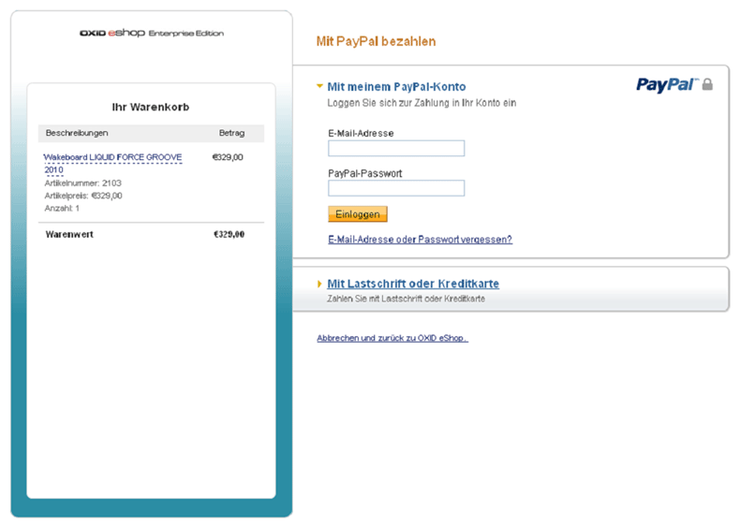

Abbildung 4: PayPal-Zahlungsseite

Der Kunde kann sich nun an sein PayPal-Konto anmelden oder ein neues erstellen. Nach Bestätigung der Zahlung wird der Kunde zurück zum Shop geleitet.

Im Falle des Express-Kaufs werden dabei auch die Kundendaten aus dem PayPal-Konto an den Shop übergeben. Damit entfällt das Ausfüllen des Formulars im Bestellschritt 2. Da auch die Versandart auf der PayPal-Zahlungsseite gewählt werden kann, wird direkt Bestellschritt 4 aufgerufen.

Nach Abschluss der Bestellung findet die Bezahlung statt. Abhängig von der Konfiguration wird der Betrag zwischen den PayPal-Konten sofort gebucht oder es erfolgt eine Autorisierung der Zahlung. Der autori­sierte Betrag wird zu einem späteren Zeitpunkt manuell eingezogen.

## PayPal bei der Bestellung

Wurden die Artikel mit PayPal bezahlt, werden im Administrationsbereich auf der Registerkarte PayPal der Bestellung Zahlungsinformationen, eine PayPal-Historie und eine Übersicht der bestellten Artikel an­gezeigt.

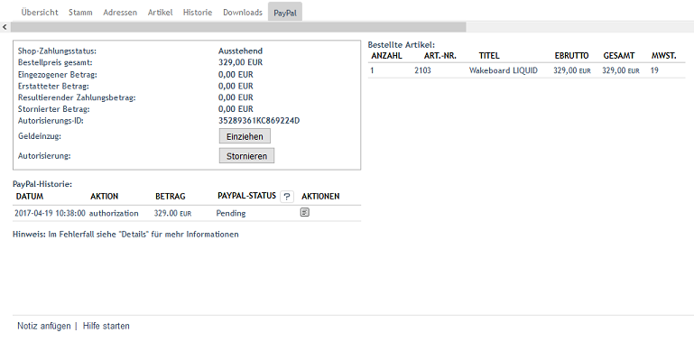

Abbildung 5: Bestellungen, Registerkarte "PayPal"

Die Zahlungsinformationen zeigen den Zahlungsstatus, den gesamten Bestellpreis und Beträge, die ein­gezogen, storniert oder erstattet wurden.

Ist die Bestellung mit dem zeitverzögerten Einziehen des Betrages (AUTH) verbunden, können bis zu 10 Einzeleinzüge innerhalb von 29 Tagen durchgeführt werden. Somit können Sie flexibel reagieren, wenn beispielsweise zunächst nur Teile der Bestellung geliefert werden können. Wir empfehlen in diesem Fall unmittelbar nach Abschluss der Bestellung und erfolgter Autorisierung einen Einzug auf die erste Teilliefe­rung. Warten Sie dann, bis alle übrigen Artikel der Bestellung lieferbereit sind und ziehen Sie den restlichen Betrag ein.

Mit der Mini-Schaltfläche Einziehen lassen sich der gesamte Betrag oder Teilbeträge vom Kundenkonto einziehen. Der Vorgang kann mit einem Kommentar dokumentiert werden.

Eine erteilte Autorisierung zum Geldeinzug kann storniert und ein Zahlungsstatus gesetzt werden. Der Zahlungsstatus kann "Abgeschlossen", "Ausstehend" oder "Abgebrochen" sein. Auch hier ist es möglich, beispielsweise den Grund der Stornierung in einem Kommentar festzuhalten.

In der PayPal-Historie werden alle Transaktionen in einer tabellarischen Übersicht angezeigt. Für jede Transaktion, wie Autorisierung, Einzug, Erstattung oder Stornierung, wird eine Tabellenzeile angelegt, an deren Ende über eine kleine Schaltfläche Details aufgerufen werden können. Die Tabellenzeilen für den Einzug eines Betrages haben eine weitere Schaltfläche, um Erstattungen vornehmen zu können. Somit ist eine genaue Zuordnung der Erstattung zu einem eingezogenen Betrag möglich.

Eine weitere tabellarische Übersicht auf der Registerkarte listet alle bestellten Artikel mit Anzahl, Artikel­nummer, Titel, Preis und Mehrwertsteuer auf.

# Hinweise

## Änderungen an PayPal-Logos

PayPal schreibt vor, dass die entsprechenden Logos von PayPal im Shop benutzt werden müssen. Solange Änderungen im Rahmen der Integrationsrichtlinien von PayPal bleiben ([www.paypal.de/logopaypal](http://www.paypal.de/logopaypal)), können diese nach Belieben durchgeführt werden.